INSTITUCIÓN EDUCATIVA CIUDAD DE ASIS

MATERIA: Ingles GRADO: Séptimo FECHA DESARROLLO: 1 a 12 DE MARZO
SEMESTRE: Primero GUÍA No: 2
DOCENTES: Javier Guancha.
DESEMPEÑO: Identifica información personal y de su entorno, reconociendo el valor espiritual y social de la familia.

MOTIVACION:
En esta seccion y en toda la guia trataremos dos elementos esenciales: EL PROYECTO DE VIDA Y LA FAMILIA COMO UN VALOR ESENCIAL DENTRO DE LA SOCIEDAD. Observa el arbol, representa UN PROYECTO DE VIDA QUE PODRIA SER EL TUYO. AL FINAL DEL ARBOL A LA DERECHA ENCUENTRAS EN LA RESPUESTA QUE DA UN NIÑO (A), COMO LA FAMILIA ES LA RESPONSABLE, EN ENSEÑARTE VALORES, ACTITUDES Y ACCIONES QUE TARDE O TEMPRANO TE LLEVARAN A VIVIR UNA VIDA PLENA Y FELIZ EN LA SOCIEDAD.
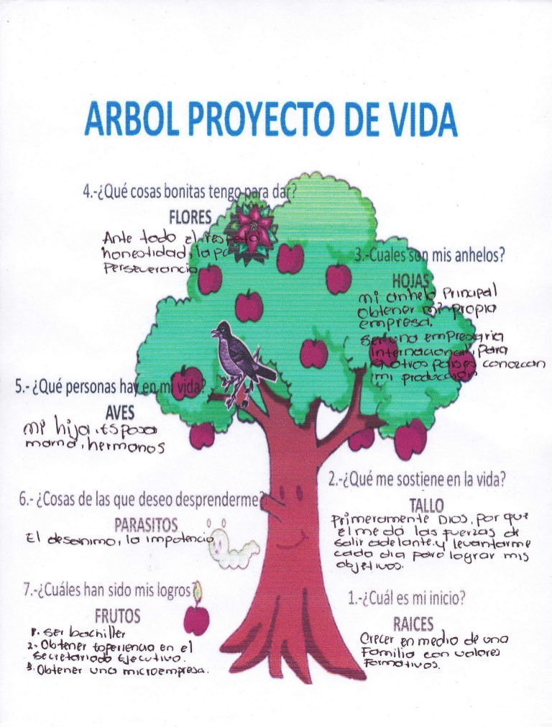

RETROALIMENTACION: Boys and girls, last class we studied personal information questions and everyday expressions. La clase anterior estudiamos algunas preguntas para obtener información personal y expresiones de uso diario en inglés.

ACTIVITIES (PRACTICE MAKES PERFECT)
- Ahora lee las frases útiles en inglés.
- En la video llamada y audio/video repasaremos estas actividades.
- Contesta en forma personal cada pregunta en la parte de abajo. ( en o posible realiza esta actividad en el cuaderno)
USEFUL PHRASES.
Hello… Hola….Hi…
Hola.
¿Cómo te llamas? What’s your name? …
My name’s Juan… Me llamo Juan.
Encantado. Pleased to meet you … Me too… Igualmente.
¿Cómo estás? How are you? … Very well, thank-you… Muy bien, gracias.
¿Cuántos años tienes? How old are you? … I’m 25… Tengo 25 años.
¿De dónde eres? Where are you from? …I’m from Colombia. Soy de Colombia.
¿Dónde vives? Where do you live? … I live in Puerto Asis Vivo en Pueerto Asis.
¿Cuál es to comida favorita? … What’s your favourite food? My favourite food is… Mi comida favorite es…
“……..película….” What’s your favourite film? My favourite film is… “…película…”
¿Te gusta España? Do you like Colombia? … Yes I do… Sí.
¿A qué te dedicas? What do you do? … I’m a doctor… Soy médico.
¿tienes coche? Have you got a car? … Yes I have… Si lo tengo.
Bueno, tengo que irme. Okay, I have to go now … See you soon… Nos vemos.
Adiós. Bye-bye … .Have a nice day! … Que tengas un buen día.

QUESTIONS
- Hello Students, How are you?. you_______________
- I am Javier . Iam the English teacher. Pleased to meet you. You______________
- How old are you? You______________
- Where are you from? You______________
- Where do you live? You______________
- Whats your favorite food? You______________
- Do you like Colombia? you__________________
- Have a nice day? You__________________
LA PROIMA CLASE SE EVALUARA ESTA LAS ACTIVIDADES DE INFORMACIONE PERSONAL DE LAS DOS GUIAS.

- Luego de leer y reflexionar sobre el proyecto de vida de un estudiante en el árbol anterior, escribe en español tu propio proyecto de vida. Dibuja el árbol en el cuaderno.

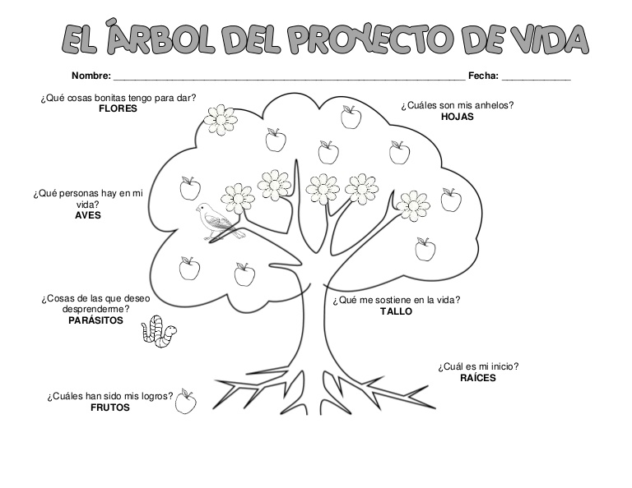
Y NO TE OLVIDES REUTILIZA Y SI USA MENOS PLASTICO, CUIDAS LA NATURALEZA DEL PUTUMAYO Y DEL MUNDO.

NO TE OLVIDES: Esto salvara muchas vidas

- ME LAVO LAS MANOS CON ABUNDANTE JABON.
- MANTENGO LA DISTANCIA MINIMO DE DOS METROS.
- SI SALGO A LA CALLE QUE SEA POR ALGO MUY URGENTE O NECESARIO.
- UTIlIZO CORRECTAMENTE EL TAPABOCAS.
- MEJOR PERMANEZCO EN CASA.

RECURSOS: Estudiantes, internet, Whats App. Plataforma SCAI.
V:ALORACION Se tendrá en cuenta el cumplimiento y la calidad en el desarrollo de la preguntas
MEDIOS DE ENVÍO.: JAVIER GUANCHA: Plataforma scai.ingana - WhatsApp 3144852123.

